BAB I

PENDAHULUAN

Latar Belakang
Matematika merupakan ilmu yang akan selalu kita gunakan dalam kehidupan sehari-hari, sehingga secara tidak langsung kita mengenal matematika dan mengharuskan untuk belajar matematika. Dalam belajar matematika peserta didik cenderung mengantuk dan mudah bosan sehingga peserta didik tidak fokus untuk memperhatikan penyampaian materi, yang mengakibatkan minat belajar peserta didik menjadi rendah. Minat belajar merupakan salah satu aspek yang penting dalam belajar matematika, sehingga untuk meningkatkan minat belajar diperlukan proses pembelajaran yang bersifat interaktif untuk menghasilkan produk (hasil belajar) yang optimal. Keberhasilan kegiatan pembelajaran ditunjuk oleh peserta didik melalui aspek-aspek yang mencakup aspek efektif (sikap), aspek kognitif (pengetahuan), dan aspek psikomotorik (keterampilan). Diantara aspek-aspek tersebut, aspek yang paling mudah diketahui atau diukur adalah aspek kognitif karena aspek ini dapat ditunjukkan dengan hasil belajar siswa (Hilmi et al., 2018).
Mengingat pentingnya minat belajar peserta didik dalam matematika mengharuskan guru untuk menciptakan pembelajaran yang mampu meningkatkan minat peserta didik dalam belajar matematika, salah satu nya ialah kita harus menciptakan kemauan dalam diri perserta didik, contoh nya ialah kita harus ajak peserta didik ini untuk berpikir/konsentrasi, berpikir seperti memberikan mereka suatu masalah dalam bentuk soal yang bisa menciptakan ide kreatif mereka, misal diberikan soal sederhana saja tentang perkalian ditanyakan kepada guru berapa hasil dari $3×2$…? Nah disini peserta didik pasti akan berpikir, ada yang berpikir 3 nya di tambah secara 2 kali hasil nya 6, ada yang berpikir 2 nya ditambah 3 kali hasil nya juga 6, dari sinilah bisa kita ketahui bahwa peserta didik memiliki kemauan dalam proses pembelajaran, atau dengan contoh lain masi sama hal nya dengan soal perkalian berapa hasil dari $3×2$…? Disini peserta didik masi belum tau apa-apa konsep tentang perkalian, belum tau cara hitung nya bagaimana, disini kita ajak mereka menggunakan media pembelajaran yaitu dengan menggunakan media/proyek berupa ular tangga yang bisa mengajarkan mereka bagaimana menghitung hasil perkalian tersebut, setelah mereka sudah mengerti terjadilah minat perserta didik ini terhadap pembelajaran matematika.
Berdasarkan hasil obeservasi pertama saat memasuki kelas di SMP Muhammadiyah 01 Medan menunjukkan bahwa hasil belajar peserta didik kelas VIII belum mencapai optimal. Minat belajar siswa pada mata pelajaran Matematika masih kurang, ini ditandai dengan kecenderungan peserta didik yang bersifat pasif dan banyak siswa yang masih enggan mengerjakan tugas yang diberikan guru, misalkan pada saat guru sedang menjelaskan dan diberikan tugas ataupun pertanyaan, mereka acuh tak acuh, hanya ada beberapa, dan juga masih banyak siswa yang kurang aktif dalam bertanya dan mengeluarkan pendapat serta banyak siswa yang kurang semangat untuk belajar sehingga mereka tidak memperhatikan penjelasan guru. Ada beberapa faktor yang mempengaruhi minat belajar peserta didik berkurang yaitu guru dalam menggunakan metode yang masih tradisional dalam pembelajaran dikelas, antara lain, guru berceramah didepan kelas lalu memberikan tugas dan setelah selesai tugas tersebut dibahas bersama-sama. Menggunakan alat media itu pun hanya menggunakan infokus untuk menjawab soalan yang ada di layar. Setelah itu peneliti ingin membuktikkan lagi bahwa sanya peserta didik masih kurang terhadap minat belajar matematika dengan cara memberi tes soal. Tes soal yang diberikan tentang materi Pythagoras tujuan nya untuk mengulang kembali materi yang sudah mereka peljari apakah peserta didik masih ingat atau tidak materi yang pernah diajarkan. Berikut hasil tes soal nya:
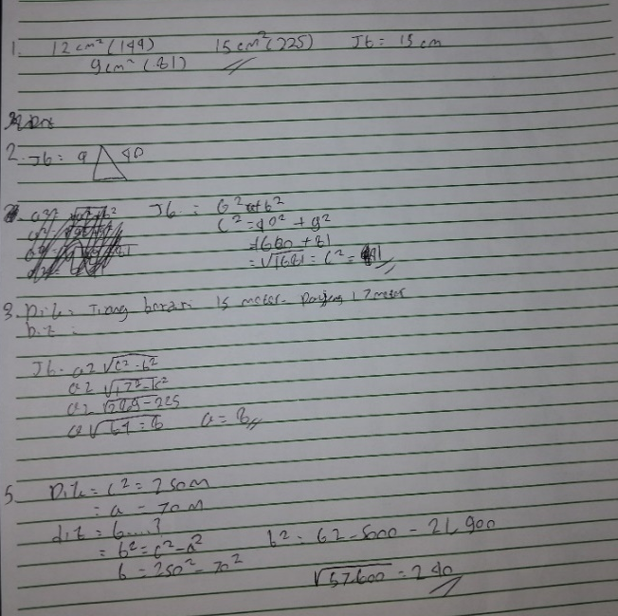

Gambar 1.1 Hasil Tes Soal Minat Pythagoras
Viona dalam (Lusiana, 2023) menjelaskan bahwa dengan adanya siswa yang kreatif secara matematis juga tentunya akan sangat memudahkan siswa kreatif dalam hal lainnya. Termasuk kreatif dalam mata pelajaran lainnya. Kemampuan ini merupakan salah satu tujuan yang harus dicapai dalam pembelajaran matematika di sekolah. Berpikir kreatif merupakan faktor penting dalam pembelajaran matematika. Dengan berpikir kreatif, siswa dapat menggali kemampuan dalam menggabungkan ide menjadi hal baru yang dapat memudahkan pemahamannya.
Kemampuan berpikir kreatif matematis adalah satu kemampuan dalam Matematika yang meliputi kelancaran, keluwesan, keaslian, dan keterincian (Masythoh & Nuriadin, 2021). Kemampuan berpikir kreatif merupakan kemampuan seseorang untuk melahirkan sesuatu yang baru, baik berupa gagasan maupun karya nyata yang relative berbeda dengan yang telah ada sebelumnya (Safrina, 2019).
Berdasarkan hasil observasi kedua di sekolah SMP Muhammdiyah 01 Medan masi rendahnya kemampuan berpikir kreatif matematis dilihat dari hasil tes bahwa kemampuan berpikir kreatif sebagian peserta didik masih rendah. Dari 25 peserta didik yang mengikuti tes, diketahui bahwa tidak banyak peserta didik yang memiliki kreativitas dalam menyelesaikan soal. Permasalahan yang kedua ialah pada proses pembelajaran berlansung guru kurang mampu mengoptimalkan pembelajarannya, ada peserta didik yang mengantuk saat pembelajaran dan lain sebagainya. Peserta didik di kelas menjadi kurang aktif dan kreatif. Hal ini terlihat pada peserta didik yang diamati tidak memiliki kemampuan berpikir kreatif, antara lain kurang aktif dalam mengemukakan pendapat, tidak banyak memberikan saran atau pertanyaan, dan tidak mampu menjawab pertanyaan yang diajukan oleh guru hanya ada beberapa orang saja yang mampu menjawab pertanyaan. Permasalahan lainnya adalah pada saat proses pembelajaran, guru tidak menggunakan media pembelajaran dengan tepat hanya memberikan berupa soal saja tanpa mengajak peserta didik untuk berpikir kreatif tentang materi yang akan diajarkan, sehingga peserta didik cenderung pasif dalam beraktivitas dalam mempelajari materi peluang. Kemudian peneliti ingin membuktikan lagi bahwa sanya peserta diidk masih rendah nya tentang berpikir kreatif, peneliti memberikan tes soal masi sama hal nya dengan materi Pythagoras, tujuan nya untuk mengulang kembali materi yang telah diajarkan, berikut hasil tes nya:
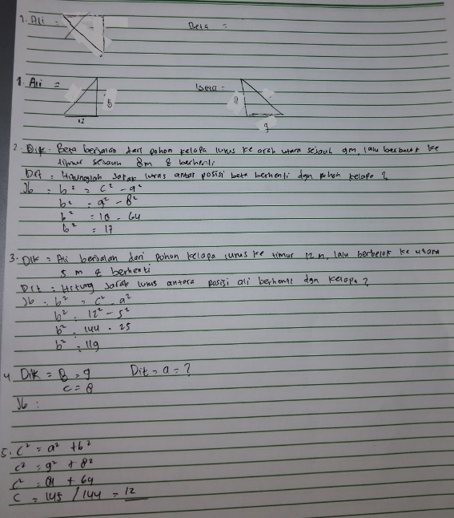

Gambar 1.2 Hasil Tes Soal Kreativitas

Untuk meningkatkan minat dan kreativitas peserta didik diperlukanlah model pembelajaran. Pemilihan model pembelajaran yang tepat sangatlah penting, karena menentukan minat belajar dan kreativitas siswa dalam pelaksanaan pembelajaran. Salah satu model pembelajaran yang efektif adalah model pembelajaran berbasis proyek dengan pendekatan kontekstual. Model ini merupakan metode pembelajaran yang dibangun berdasarkan aktivitas pembelajaran dan tugas nyata, memberikan siswa tantangan sehari-hari yang dapat diselesaikan secara berkelompok. Sebagai seorang guru, guru harus mengetahui bagaimana cara menerapkan model pembelajaran kepada peserta didik nya dengan baik. Model pembelajaran berbasis proyek ini tidak hanya berfokus pada hasil, namun lebih menekankan pada proses dimana peserta didik dapat memecahkan masalah dan pada akhirnya menghasilkan suatu produk. Dengan model ini, peserta didik memperoleh pengalaman berharga dengan berpartisipasi aktif dalam proyek mereka. Tentu saja hal ini lebih sulit dibandingkan hanya duduk diam dan mendengarkan penjelasan guru atau membaca buku lalu mengerjakan kuis atau ulangan. Kreativitas belajar peserta didik adalah kemampuan peserta didik untuk menciptakan sesuatu yang baru dalam pembelajarannya, sekaligus suatu keterampilan (Pokhrel, 2024).
Mengembangkan informasi yang diterima dari guru berupa pengetahuan dalam proses belajar mengajar, sehingga mereka sendiri dapat menciptakan hal-hal baru. Untuk meningkatkan kreativitas peserta didik diperlukan pemilihan model pembelajaran yang tepat. Salah satu model pembelajaran yang tepat untuk meningkatkan minat dan kreativitas peserta didik adalah project based learning, dimana peserta didik diajarkan memecahkan masalah dan membuat project di kelas.
Kreativitas peserta didik sangat perlu dikembangkan dalam bidang pendidikan, salah satu nya dalam mata pelajaran peluang, perlu adanya fokus pengajaran kepada peserta didik agar peserta didik mempunyai kemampuan menyelidiki dan memecahkan masalah untuk meningkatkan kreativitas dalam proses pembelajaran. Ada beberapa penyebab peserta didik kurang tertarik pada pembelajaran peluang dapat muncul dari cara penyampaian materi yang kurang menarik ke peserta didik oleh guru yakni kurang tepatnya model pembelajaran yang digunakan.
Oleh karena itu dalam kegiatan pembelajaran perlu diciptakan model kegiatan pembelajaran yang inovatif yang dapat mendatangkan kegembiraan dan mendorong anak untuk mengekspresikan minat dan kreativitas belajar peserta didik dapat meningkatkan, yaitu pembelajaran berbasis proyek. Ada dua faktor yang mempengaruhi berkembangnya kreativitas siswa, yaitu: Faktor internal yaitu faktor yang berasal atau ada dalam diri individu itu, antara lain keterbukaan, locus of control internal, kemampuan memainkan atau mengeksplorasi konsep dengan unsur, bentuk, konsep, dan bentukannya. kombinasi baru berdasarkan hal-hal yang sudah ada. Kedua adalah faktor eksternal, yaitu faktor yang berasal dari luar individu yang bersangkutan, antara lain keamanan dan kebebasan mental, ruang atau ruang bagi sudut pandang dan kepentingan yang berbeda, penghargaan terhadap orang-orang kreatif, waktu luang dan kesempatan yang cukup untuk menyendiri, motivasi untuk berprestasi (Safrina, 2019).
Dari permasalahan di atas, maka diperlukannya suatu model pembelajaran yang cocok untuk meningkatkan minat dan kreativitas peserta didik dalam kegiatan pembelajaran khususnya pembelajaran materi peluang. Salah satu model yang dapat mengatasi permasalahan diatas adalah model pembelajaran Project Based Learning merupakan suatu model atau metode pembelajaran inovatif yang menekankan pembelajaran kontekstual melalui aktivitas yang kompleks. Model pembelajaran ini sangat cocok untuk meningkatkan minat peserta didik dalam belajar sehingga meningkatkan kreativitas belajar peserta didik agar tidak merasa bosan. Model pembelajaran berbasis proyek ini dapat membuat suasana kelas menjadi menyenangkan dan peserta didik akan bersemangat dalam belajar karena model pembelajaran ini menunrut peserta didik untuk bekerja dalam kelompok dan menciptakan suatu project. Berdasakan hal tersebut peneliti tertarik melakukan penelitian dengan judul “Peningkatan Minat dan Kreativitas Belajar Peserta Didik Melalui PjBL Pada Materi Peluang Dengan Pendekatan Kontekstual di Kelas VIII”.

Identifikasi Masalah
Berdasarkan permasalahan yang ditemui pada saat pembelajaran matematika khususnya materi peluang dan potensi PJBL dengan pendekatan kontekstual dalam meningkatkan kreativitas dan minat belajar siswa, maka dapat diindentifikasi beberapa permasalahan sebagai berikut:
- Kurangnya minat peserta didik dalam pembelajaran matematika karena peserta didik berpikir matematika adalah pembelajaran yang membosankan.
- Kurangnya kreativitas peserta didik dalam pembelajaran karena tidak sering menggunakan media pembelajaran di kelas dan peserta didik terbiasa menjawab soal saja.
- Model pembelajaran yang masih kurang efektif, masi menggunakan model pembelajaran ceramah di depan kelas lalu memberikan tugas.
- Kuranya interaksi peserta didik di dalam kelas sehingga suasana didalam kelas tersebut cenderung pasif dan tidak aktif.
- Peserta didik memerlukan model pembelajran yang membuat mereka bisa aktif dalam proses pembelajaran.

Batasan Masalah
Berdasarkan dari identifikasi masalah diatas kita dapat menentukan batasan masalah nya sebagai berikut:
- Variabel penelitian adalah minat dan kreativitas belajar peserta didik.
- Penggunaan model pembelajaran Project Based Learning dengan pendekatan kontekstual.
- Proyek yang dikerjakan peserta didik adalah menjual makanan dan minuman dengan bermain teater atau disebut dengan (3MT).
- Materi penelitian adalah peluang.

Rumusan Masalah
Berdasarkan konteks, identifikasi masalah dan batasan masalah yang telah dibahas di atas, maka rumusan masalah penelitian ini adalah sebagai berikut.
- Bagaimana Minat Belajar peserta didik dalam pembelajaran matematika pada materi peluang dengan menerapkan model PjBL berbasis pendekatan kontekstual?
- Bagaimana kreativitas peserta didik dalam pembelajaran pada materi peluang dengan model PjBL?
- Bagaimana peningkatan minat dan kreativitas belajar peserta didik dalam pembelajaran matematika pada materi peluang dengan pendekatan kontekstual?

Tujuan Penelitian Penelitian
Tujuan penelitian ini adalah sebagai berikut:
- Mendeksripsikan kreativitas peserta didik dalam pembelajaran matematika pada materi peluang dengan model PjBL.
- Mendeksripsikan kreativitas peserta didik dalam pembelajaran pada materi peluang dengan model PjBL.
- Mendeksripsikan peningkatan minat dan kreativitas belajar peserta didik dalam pembelajaran matematika pada materi peluang dengan pendekatan kontekstual.

Manfaat Penelitian
Adapun manfaat yang diharapkan penulis dari penelitian ini adalah sebagai berikut:
- Manfaat Teoritis
- Berkontribusi terhadap pengembangan teori pembelajaran matematika yaitu penerapan model Project Based Learning (PjBL) dengan pendekatan kontekstual.
- Memuat referensi akademis tentang hubungan antara kreativitas, minat belajar dan model berbasis proyek.
- Manfaat Praktis
- Bagi Guru
- Memberikan model pembelajaran inovatif dan efektif untuk meningkatkan mutu pendidikan, khususnya materi peluang.
- Memberikan informasi langkah penerapan model pembelajaran PjBL.
- Membantu guru mengatasi permasalahan umum dalam pengajaran matematika, seperti kurangnya minat belajar siswa.

- Bagi Siswa
- Meningkatkan kemampuan berpikir kritis, kreatif, dan kolaboratif siswa.
- Meningkatkan minat belajar matematika, khususnya materi peluang.
- Mengembangkan pemahaman siswa tentang konsep peluang melalui kegiatan proyek terkait.
- Bagi Sekolah
Meningkatkan kualitas pembelajaran di sekolah dan mendukung upaya sekolah dalam mewujudkan profil pelajar Pancasila.
- Bagi Peneliti Lain
Menjadi referensi bagi peneliti lain yang ingin melakukan penelitian serupa dan memberikan inspirasi untuk pengembangan penelitian lebih lanjut.

Anggapan Dasar
Anggapan dasar dalam penelitian ini adalah Penerapan model Project-Based Learning (PJBL) dengan pendekatan kontekstual diasumsikan efektif dalam meningkatkan kreativitas dan minat belajar siswa kelas 8 SMP Muhammadiyah 01 Medan pada materi peluang karena memberikan pengalaman belajar yang aktif, relevan dengan kehidupan sehari-hari.

